Naam: …………………………………………………………
Bij de Kits-krant nr. 8 van 12 december 2019 – niveau b
1. Wat las je over …
- dodelijke mazelen? …………………………………………………………………………………………………………………………………………………………………………………………………………………………………………………………………………………………
- Affligem? …………………………………………………………………………………………………………………………………………………………………………………………………………………………………………………………………………………………
- kerstshoppen? ………………………………………………………………………………………………………………………………………………………………………………………………………………………………………………………………………………………...
2. Wat zegt jou de naam …
- Charles Michel? …………………………………………………………………………………………………………………………………………………………………………………………………………………………………………………………………………………………
- Qaboos? …………………………………………………………………………………………………………………………………………………………………………………………………………………………………………………………………………………………
- Zuhal Demir? ………………………………………………………………………………………………………………………………………………………………………………………………………………………………………………………………………………………...
3. Schrijf een passende vraag voor dit antwoord: In ‘La Boverie’ in Luik.
……………………………………………………………………………………………………………………………………………………………………………………………………………………………………………………………………………………………………………………
4. Omkring: waar of niet waar
Vulkaanuitbarstingen zijn altijd te voorspellen.

Verklaar ook je antwoord. …………………………………………………………………………………………………………………………………………………………………………………………………………………………………………………………………………………………………………………
5. Vat het artikel, waarin je las over … kort samen:
- Frankrijk ligt plat: …………………………………………………………………………………………………………………………………………………………………………………………………………………………………………………………………………………………
- De klimaattop van Madrid: …………………………………………………………………………………………………………………………………………………………………………………………………………………………………………………………………………………………
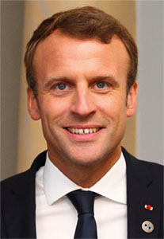 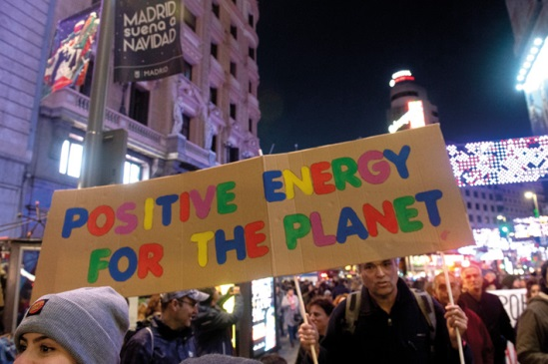
6. Patrick Dewael zorgt ervoor dat … ……………………………………………………………………………………………………………………………………………………………………………………………………………………………………………………………………………………………………………………

